PROJET STRIX

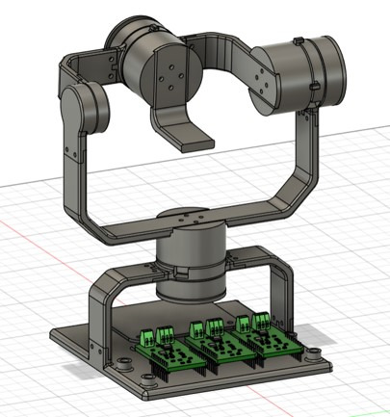

**Introduction :**

Le projet Strix est un projet de Gimbal Camera Stabilizer avec pour objectif d’être intégré sur le drone du projet Hirondelle. Les Gimbals sont des stabilisateurs utilisés majoritairement pour les caméras, notamment dans l’industrie du cinéma et du drone, et leur utilisation est en pleine expansion. Pour stabiliser la caméra, on doit agir sur 3 axes : le lacet, le tangage et le roulis.

En appliquant une rotation sur chacun de ces axes à l’aide de moteurs, on réussit à compenser les rotations “parasites” et on permet un résultat parfaitement stable si c’est bien réalisé.

**Objectif :**

Dans notre cahier des charges initial nous avions prévu divers objectifs :

- La réalisation de la stabilisation d’une caméra grâce à un support contrôlé par 3 moteurs

-Contrôler l’orientation de la caméra via un module présent sur un casque FPV

- Paramétrer les axes de correction ?

- Réaliser une Gimbal « professionnel » ce qui implique d’utiliser des moteurs plus complexes, de réaliser un modèle 3D fonctionnel, solide et esthétique.

**Planning :**

Initial :

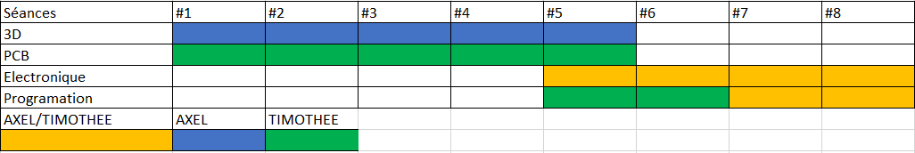

Réel :

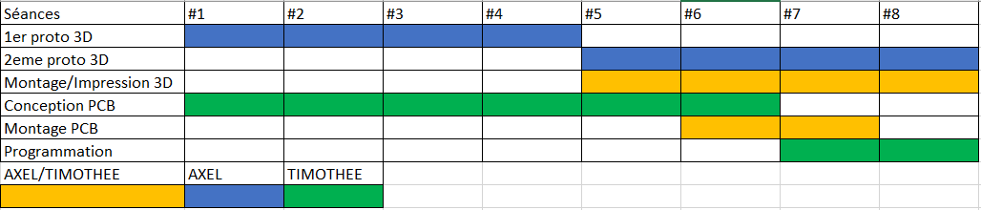

Notre planning initial était plutôt minimaliste, nous n’avions pas prévu toutes les différentes étapes qui ont été nécessaires.

Tout d’abord nous avons changé notre vision du rendu final du 3D en cours de route ce qui fait que le travail dessus a été bien plus long que prévu.

La plupart de nos avancements au cours des séances ont également été dictés par les temps d’impression 3D et de livraison de matériaux. En effet étant donné que toutes les PCB ont été créé par Timothée, les temps de livraison ont été très conséquentes ce qui fait que toute une partie montage et test a dû être reporté. Nous avons également dû revoir une partie de l’électronique car une PCB a été impossible à souder ce qui entraîne inévitablement des modifications de 3D

**Schéma électrique du projet :**

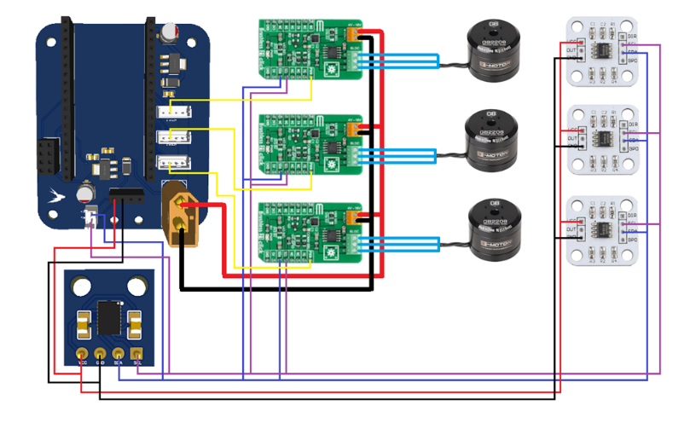

Voici le schéma électrique du projet. En haut à gauche se trouve un shield pour une carte “ESP32 WROOM 32” qui la relie avec les autres composants en centralisant toutes les connexions sur une seule carte. Ensuite, en dessous en bas à gauche se trouve un “BMI088”, un gyroscope/accéléromètre qui permet de récupérer l’angle du support pour permettre la stabilisation de la caméra. Les données sont récupérées par l’ESP32 grâce au protocole I2C. Ensuite, à droite du shield ESP32, on a les cartes “Brushless 21 Click 3” qui contiennent une puce AMT49400 qui, avec la technologie FOC permet de faire tourner les moteurs à basse vitesse. Les moteurs brushless “GB2208” sont branchés dans les cartes qui les contrôlent. Enfin, en haut à droite, il y a les AS5600 qui sont des encodeurs absolus magnétiques qui calculent l’angle du moteur que l’on récupère via le protocole I2C.

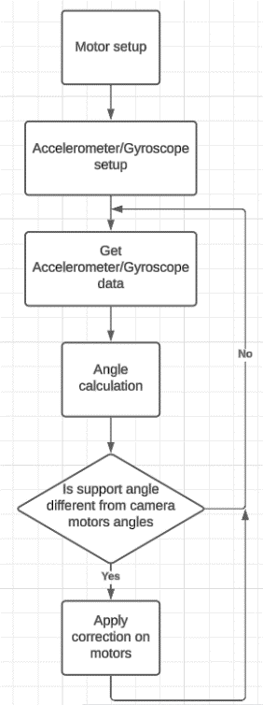**Algorithme de fonctionnement :**

L’algorithme de fonctionnement est assez simple. Nous avons tout d’abord la configuration des IC AMT49400 qui doivent être setup pour les spécifications des moteurs pour le bon fonctionnement de la technologie FOC. Ensuite vient la configuration du BMI088. Dans la boucle de fonctionnement, on récupère en premier les valeurs de l'accéléromètre et du gyroscope en I2C. Ensuite, on calcule l’angle actuel en fonction des différentes données et on applique du “Sensor Fusion” et un “Kalman Filter” pour plus de précision dans le calcul des angles. On compare les angles du support et les angles des moteurs. S’ils sont suffisamment différents, les moteurs tentent de s’aligner avec les nouveaux angles. Et on revient ensuite à l’étape du début en récupérant de nouvelles données et de nouveaux angles.

**Coût du projet :**

GB2208 (25€ x 3)

AMT49400/Brushless 21 Click 3 (16,84€ x 3)

AS5600 (1,17€ x 3)

BMI088 (6,88€)

PCB (114€)

Temps d’ingénieur (23,75€ x 100)

Total : 2625€

**Problèmes rencontrés :**

Pour aller dans l’ordre chronologique, le début du projet se passait plutôt sans encombre, nous avons rencontré des difficultés avec le 3D mais c’était quelque chose d’attendu. Au bout de 4 semaines nous pouvions déjà commencer le montage du 1er 3D avec les moteurs mais sans PCB donc non fonctionnel, il a donc fallu terminer les PCB et les commander ce qui a mis plus de 2 semaines, nous avons donc travailler sur un nouveau modèle 3D. Les PCB enfin reçu nous nous somme mis à la partie assemblage et soudage bien plus fastidieuse que prévu. C’est ici que nous nous sommes heurtés à notre plus gros problème la PCB centrale se trouve être impossible à souder à la main et impossible d’en recommander déjà souder dans les temps. Il ne nous restait un peu plus de 2 semaines avant la soutenance ce qui nous laissait le temps de recommander dans la précipitation des modules préexistants plus gros et pas forcément très adaptés mais qui nous permettraient de faire marcher notre Gimbal.

Il a fallu tout de même avancer la partie programmation qui n’a pas réellement été un problème même si sans tous les composants, nous avancions un peu à l’aveugle. Une fois les derniers composants reçus, nous avons réalisé que ceux-ci n’étaient pas du tout adaptés à nos moteurs et que l’asservissement en angle indispensable à notre projet était impossible manquant de temps le projet n’a pu aboutir.

**Solutions futures :**

Pour pouvoir terminer notre projet nous prévoyons de commander de nouveaux composant cette fois adaptés à nos moteurs pour effectuer l’asservissement de nos moteurs.

Etant donné la fragilité de notre 2ème prototype un nouveau modèle 3D plus résistant serait à envisager.

**Conclusion :**

Ce projet a été l’occasion pour nous de découvrir et d’acquérir des compétences dans de nombreux domaines tels que l’électronique, l’informatique ou le design 3D. Pour le moment, la Gimbal ne fonctionne pas pour une raison, l’asservissement en angle des moteurs. Dès le début, on savait déjà que ça allait être le défi le plus important du projet et cela n’a pas manqué. Après les tentatives échouées d’assembler la PCB permettant le fonctionnement des moteurs, nous avons dû commander de nouveaux composants ce qui nous a fait perdre un temps précieux dans le développement du projet. Néanmoins, le reste du projet fonctionne, chacun des capteurs remplit sa tâche et aurait pu nous permettre de faire fonctionner notre Gimbal. Si l’on avait eu plus de temps, on l’aurait consacré à l’asservissement des moteurs brushless et à la réalisation d’un nouveau 3D encore meilleur. Nous avons pris beaucoup de plaisir dans la réalisation du projet et cela nous a permis de réfléchir à notre future orientation dans les spécialités du réseau Polytech en troisième année.

**Bibliographie :**

<https://look.ams-osram.com/m/7059eac7531a86fd/original/AS5600-DS000365.pdf> Datasheet AS5600

<https://www.allegromicro.com/-/media/files/datasheets/amt49400-datasheet.pdf> Datasheet AMT49400

<https://www.boschsensortec.com/media/boschsensortec/downloads/datasheets/bst-bmi088-ds001.pdf> Datasheet AMT49400

<https://store.tmotor.com/product/gb2208-gimbal-type.html> Motor GB2208

<https://forum.arduino.cc/t/conseil-arduino-moteur-brushless-controlleur-et-imu-9dof-gimbal-inside/292579>

<https://eduscol.education.fr/sti/sites/eduscol.education.fr.sti/files/ressources/pedagogiques/9005/9005-moteurs-brushless-v3.pdf>

<https://www.ncbi.nlm.nih.gov/pmc/articles/PMC3231115/>

Liens conseils